Распределитель гидравлический
P.CH.70.6.0017090100100

Паспорт

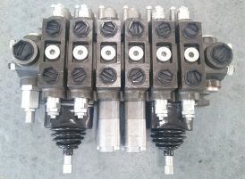

Распределитель гидравлический P.CH.70.6.0017090100100 представляет собой 6-золотниковый секционный распределитель с ручным управлением, специально сконструированный и адаптированный для установки на экскаваторах и экскаваторах-погрузчиках типа ТО-49, ЭО-2626, Амкодор-702Е, Амкодор-702ЕМ, ПЭ-82 и др., где могут быть установлены распределители с ручным управлением, подходящие по основным техническим параметрам .

Таблица 1. Основные технические параметры.
Количество секций всего (в том числе, рабочих секций): | 8 (6)
Максимальное давление: | 250 bar (25МПа)
Номинальный расход: | 70 л/мин
Рабочая жидкость: | масло гидравлическое
Вязкость: | 10 … 300 cSt
Температурный режим: | -40°C / + 60°C
Чистота масла: | b10 > 75 (ISO 16889:2008)

Установочные и габаритные размеры представлены на рисунке 1.
В гидрораспределителе P.CH.70.6.0017090100100 применено «джойстиковое» управление, что позволило объединить рабочие секции в пары и обеспечить комфортную работу оператора машины.
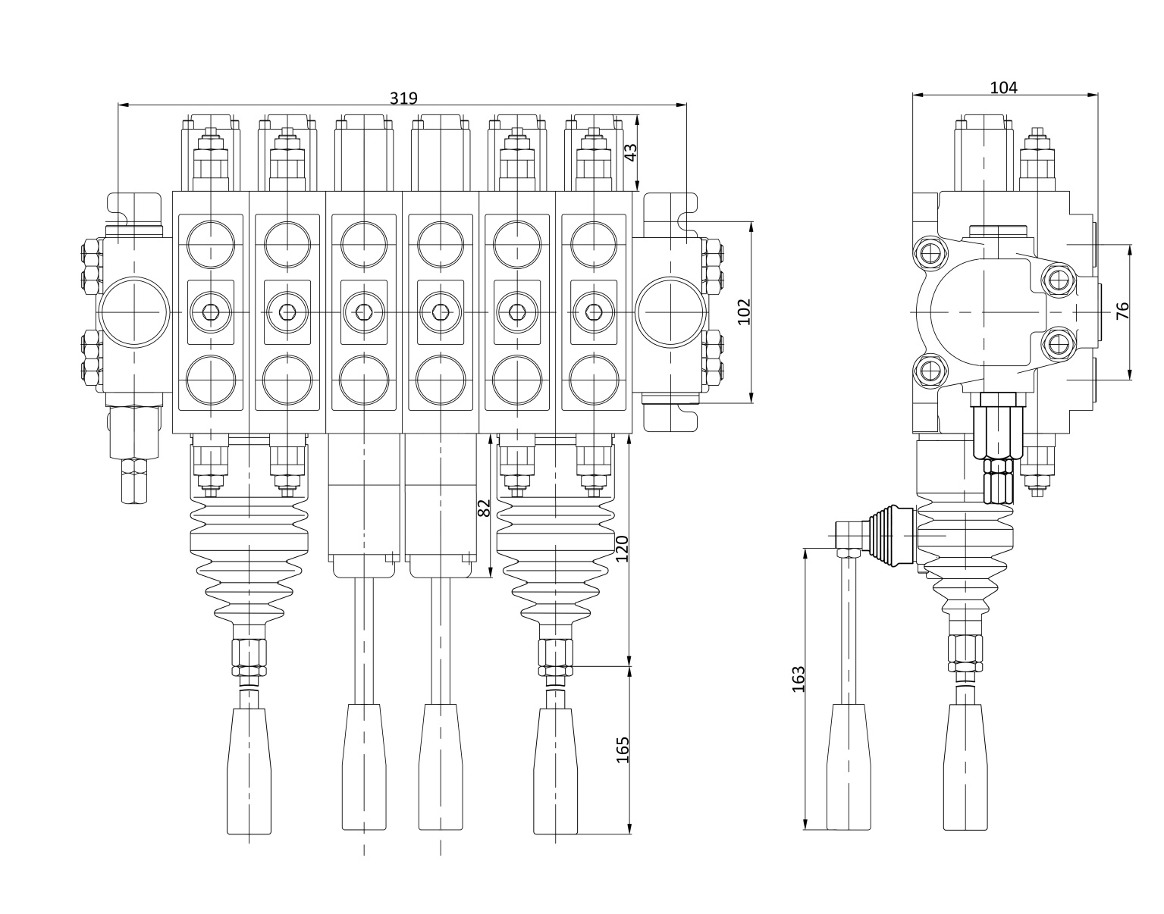
Рис. 1. Габаритный чертеж гидрораспределителя P.CH.70.6.0017090100100

В распределителе использована параллельная схема включения золотников. Напорная секция оборудована предохранительным клапаном, настроенным на давление 160 bar (16Мпа). В рабочих секциях смонтированы вторичные клапаны с индивидуальными настройками.
Принципиальная схема представлена на Рис. 2, подробное описание секций – в таблице 2.

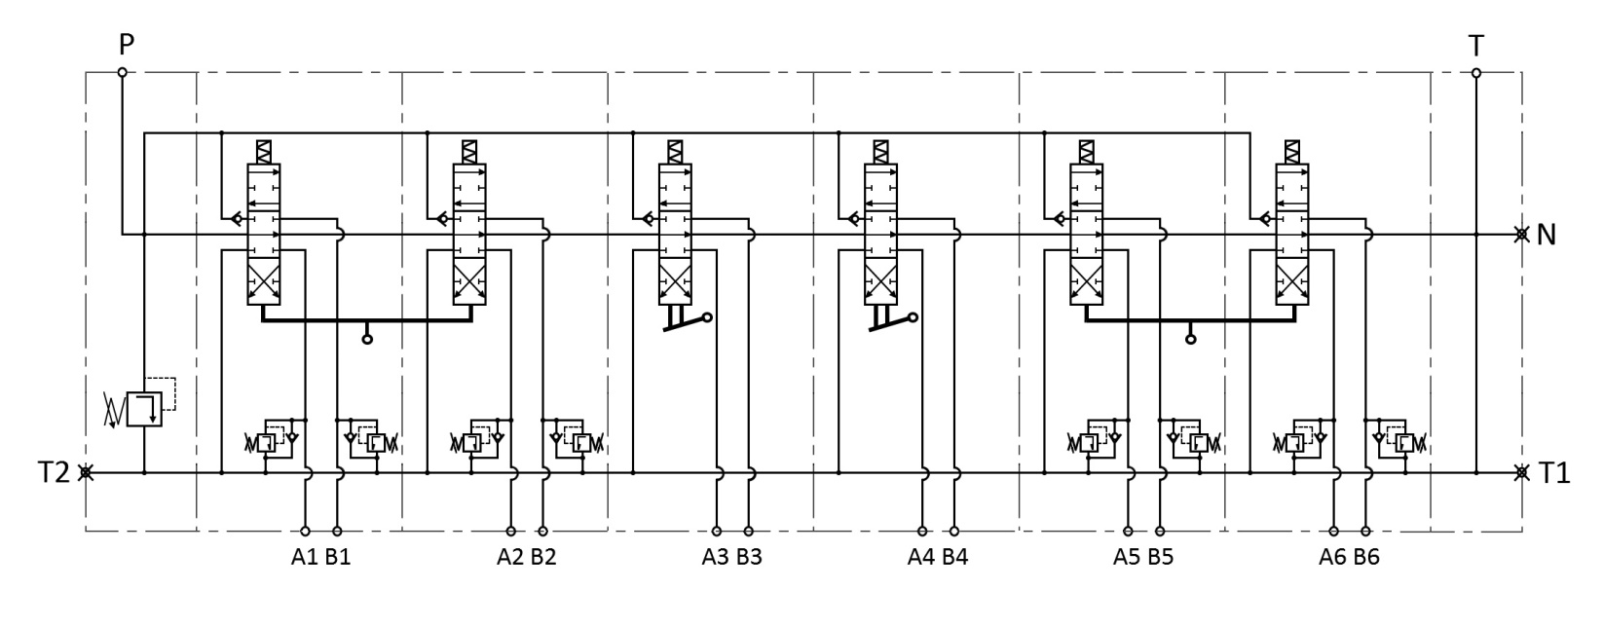
Рис. 2. Принципиальная схема гидрораспределителя P.CH.70.6.0017090100100

Таблица 2. Описание секций распределителя.
№ | Назначение секции | Настройки | Управление | Размеры гидравлических портов
1 | Напорная | Встроенный предохранительный клапан, 160 bar (16 МПа) | - | Напорный порт (P):  резьба G 3/4" в верхней плоскости
2 | Рабочая /  Поворот колонки | Антикавитационный + предохранительный клапан 130 bar (13 МПа) | Джойстик для управления 2-мя секциями | Порты A1 и B1: G1/2"
3 | Рабочая /  Управление рукоятью | Антикавитационный + предохранительный клапан 160 bar (16 МПа) | Джойстик для управления 2-мя секциями | Порты A2 и B2: G1/2"
4 | Рабочая /  Управление правой опорой |  | Рычаг управления | Порты A3 и B3: G1/2"
5 | Рабочая /  Управление левой опорой |  | Рычаг управления | Порты A4 и B4: G1/2"
6 | Рабочая /  Управление ковшом | Антикавитационный + предохранительный клапан 160 bar (16 МПа) | Джойстик для управления 2-мя секциями | Порты A5 и B5: G1/2"
7 | Рабочая /  Управление стрелой | Антикавитационный + предохранительный клапан 160 bar (16 МПа) | Джойстик для управления 2-мя секциями | Порты A6 и B6: G1/2"
8 | Сливная | - | - | Сливной порт (T):  G3/4" в верхней плоскости

Гидрораспределитель P.CH.70.6.0017090100100 производится по заказу HYDRONI S.r.L. (Италия) в Республике Болгарии.

Гарантийные обязательства несет HYDRONI Srl,
Via G. Gaslini 1, 20900, Monza (MB), Italy
Тел. + 39/ 02 94 75 11 58
Email: consorzio@hydroni.it

По вопросам сервисного обслуживания в России обращаться:
ООО «Автогрейдер-СТЗ»,
192019, Санкт-Петербург, ул. Седова д.1 кор. 2, лит. Б
Тел. +7 (812) 372 52 25
Email: astz-kostina@mail.ru



